 | [Digite o título do documento]
 | 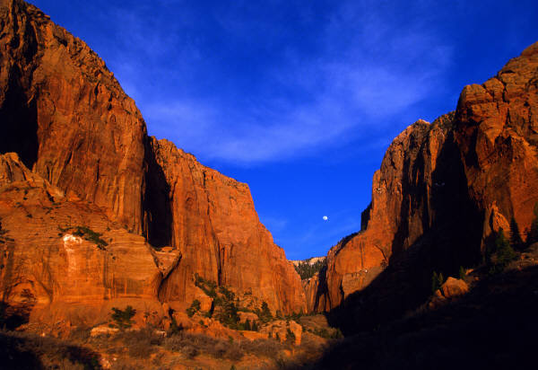
[Escolha a data] | [Digite o subtítulo do documento]
 | [Digite o resumo do documento aqui. Em geral, o resumo é uma pequena descrição do conteúdo do documento. Digite o resumo do documento aqui. Em geral, o resumo é uma pequena descrição do conteúdo do documento.]

[Digite o título do documento]
[Digite o subtítulo]
TÍTULO INTERMEDIÁRIO 1|UM
Na guia Inserir, as galerias incluem itens criados para combinar com a aparência geral do documento. Você pode usar essas galerias para inserir tabelas, cabeçalhos, rodapés, listas, folhas de rosto e outros blocos de construção de documentos. Quando você cria imagens, gráficos ou diagramas, eles também combinam com a aparência atual do documento. Na guia Inserir, as galerias incluem itens criados para combinar com a aparência geral do documento. Você pode usar essas galerias para inserir tabelas, cabeçalhos, rodapés, listas, folhas de rosto e outros blocos de construção de documentos. Quando você cria imagens, gráficos ou diagramas, eles também combinam com a aparência atual do documento

Título 2|dois
Você pode alterar facilmente a formatação do texto selecionado no documento escolhendo uma aparência na galeria Estilos Rápidos da guia Escrever. Na guia Inserir, as galerias incluem itens criados para combinar com a aparência geral do documento. É possível usar essas galerias para inserir tabelas, cabeçalhos, rodapés, listas, folhas de rosto e outros blocos de construção de documentos. A maioria dos controles oferece a opção de usar a aparência do tema atual ou usar um formato especificado diretamente por você.
As aspas estão em negrito e são distintivas. As galerias incluem itens criados para coordenar a aparência geral do documento.
Na guia Inserir, as galerias incluem itens criados para coordenar a aparência geral do documento. Você pode usar essas galerias para inserir tabelas, cabeçalhos, rodapés, listas, folhas de rosto e outros blocos de construção de documentos. Quando você cria imagens, gráficos ou diagramas, eles também coordenam a aparência do documento atual.

Título 3|três
Para alterar a aparência geral do documento, escolha novos elementos do Tema na guia Layout da Página. Para alterar as aparências disponíveis na galeria Estilos Rápidos, use o comando Alterar Conjunto Atual de Estilos Rápidos. A galeria Temas e a galeria Estilos Rápidos fornecem comandos de redefinição para que você sempre possa restaurar a aparência original do documento contida no modelo atual.
Você pode alterar facilmente a formatação do texto selecionado no documento escolhendo uma aparência na galeria Estilos Rápidos da guia Escrever. Também é possível formatar um texto diretamente usando os outros controles da guia Escrever. A maioria dos controles oferece a opção de usar a aparência do tema atual ou usar um formato especificado diretamente.

